Технический паспорт

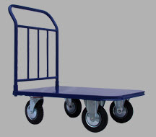

Тележка платформенная с листом
ТПЛ

Назначение изделия
Тележки платформенные металлические с листом (ТПЛ) предназначены для перемещения небольших грузов на небольшие расстояния.
Тележки платформенные ТПЛ с одной ручкой.
Крепление силовых узлов на базе консольно-фарточного крепления силовой ручки (запатентовано!!!). Используется бесшовная холоднодеформированная труба по стали 40. Быстрая сборка. Оригинальная геометрия отверстий крепления колес, позволяет свободно устанавливать, заменять большинство предлагаемых на российском рынке колесных опор. Используются во всех сферах народного хозяйства.
Тележки изготавливаются для эксплуатации при температуре окружающей среды от +10^{о}С до +35^{о}С и относительной влажности 80% при температуре +25^{о}С.

- Технические характеристики
Основные параметры и размеры тележек указаны в таблице 1.
Таблица 1.
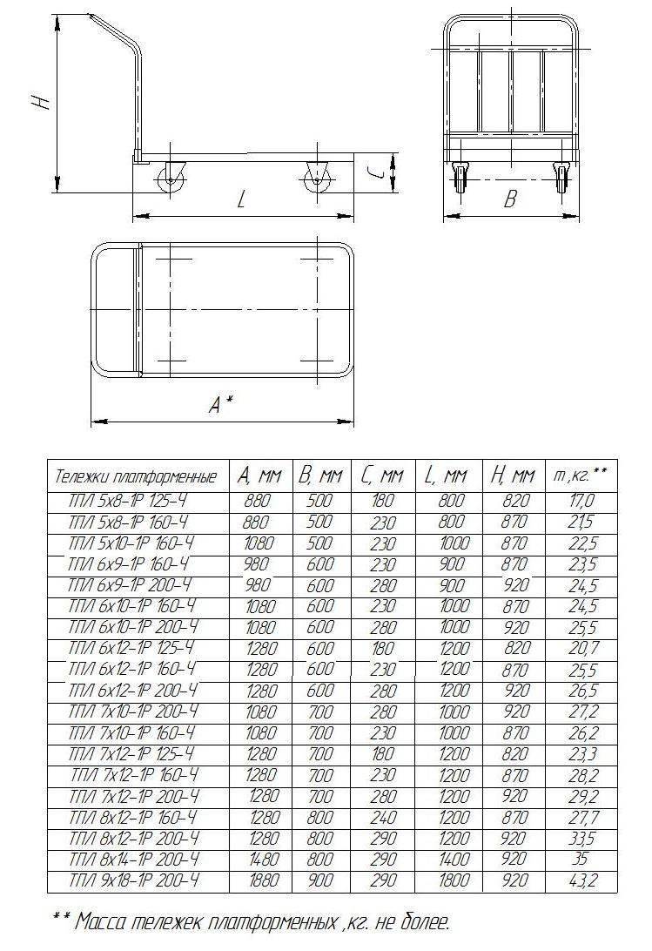

Тележки выдерживают равномерно распределенную нагрузку массой не более:
300 кг (d колес 125мм)
400 кг (d колес 160мм)
500 кг (d колес 200мм).
Тележки имеют четыре колеса два поворотных и два неповоротных.
Каркас тележек должен иметь защитно-декоративные покрытия порошковой краской нетоксичной пожаробезопасной, устойчивой к ударам, сколам, средствам дезинфекционной обработки способом протирания.
Покрытия деталей соответствуют требованиям IV класса ГОСТ 9.303 и ГОСТ 9.032 по внешнему виду, а условиям эксплуатации группе УХЛ 4.

Комплектность
В комплект поставки тележки входит:
- Платформа – 1шт.
- Ручка – 1шт.
- Колеса – 4шт.
- Болт М8х20 (колеса 125) М10х20 (колеса 160;200) – 16шт.
- Гайка М8 (колеса 125) М10 (колеса 160;200) – 16шт.
- Шайба 8 (колеса 125) 10 (колеса 160;200) – 16шт.

- Указания мер безопасности

К сборке и эксплуатации тележек допускаются лица, внимательно изучившие настоящее описание, конструкцию тележки и правила эксплуатации.

- Подготовка к сборке

После транспортирования тележек в условиях отрицательных температур, перед распаковкой необходимо выдержать их в нормальных условиях не менее 2 часов.
Распаковать тележки и проверить целостность покрытия.
Проверить комплектность.

- Порядок сборки

Осуществить сборку согласно инструкции по сборке тележки.

- Техническое обслуживание

Не превышайте грузоподъемность тележки.
Периодически, не реже одного раза в месяц, необходимо производить осмотр тележки при необходимости производить смазку подшипников колес консистентными смазками, такими как:
- ССКА 3/7-2 ГОСТ 4366-76,
- ЦИАТИМ 201 ГОСТ 6267-74,
или аналогичными смазками других производителей.
Перед началом работы необходимо произвести внешний осмотр тележки, проверить надёжность крепления ручек и колёс.
Перемещение тележки с грузом осуществляет один человек.
Во время эксплуатации тележка должна поддерживаться в чистоте.
Запрещается перевозить людей на тележке.
Запрещается использовать тележку в качестве прицепа к механическому транспортному средству.

8.Правила транспортирования и хранения

Тележки в упаковке предприятия – изготовителя транспортируются простыми транспортными средствами при температуре окружающей среды от -40°С до +50°C и относительной влажности 100% при температуре + 25^{о}С.

9.Гарантии изготовителя

Предприятие – изготовитель гарантирует соответствие тележек требованиям технических условий при соблюдении потребителем условий эксплуатации, транспортирования и хранения, установленных в технических условиях и указанных в настоящем паспорте.
Гарантийный срок эксплуатации тележки составляет 12 месяцев со дня продажи, при условии соблюдения требований технического обслуживания и отсутствии механических повреждений.
В течении гарантийного срока завод – изготовитель безвозмездно ремонтирует или заменяет изделие или его составные части в случае неисправности при условии соблюдения потребителем правил транспортирования, хранения и эксплуатации.

